РОССИЙСКАЯ ФЕДЕРАЦИЯ
ОРЛОВСКАЯ ОБЛАСТЬ
АДМИНИСТРАЦИЯ ТРОСНЯНСКОГО РАЙОНА

ПОСТАНОВЛЕНИЕ

от 3 ноября 2020 г. № 269
с. Тросна

О внесении изменений в постановление администрации
Троснянского района от 12 ноября 2018 года № 292
«Об утверждении административного регламента
предоставления муниципальной услуги
«Предоставление решения о согласовании
архитектурно-градостроительного облика объекта»

В целях приведения в соответствие с действующим законодательством, администрация Троснянского района постановляет:
1. Внести в административный регламент администрации Троснянского района Орловской области по предоставлению муниципальной услуги «Предоставление решения о согласовании архитектурно-градостроительного облика объекта», утвержденный постановлением администрации Троснянского района от 12 ноября 2018 года № 292 «Об утверждении административного регламента предоставления муниципальной услуги «Предоставление решения о согласовании архитектурно-градостроительного облика объекта» следующие изменения:
– Из п. 1.2 исключить абзац 8;
- Абзац 7 п. 1.2 изложить в следующей редакции: «От имени физических лиц заявления или обращения о предоставлении решения о согласовании архитектурно-градостроительного облика объекта могут подавать, в частности:».
- Пункт 1.3.1дополнить абзацем следующего содержания:
«- на базе многофункционального центра по предоставлению государственных и муниципальных услуг (МФЦ).».
- В п. 2.2 следует читать: «Муниципальная услуга предоставляется отделом архитектуры, строительства и жилищно-коммунального хозяйства администрации Троснянского района», далее по тексту.
- В п. 3.4.2 первый абзац следует читать: «- при личном обращении в отдел»;
- В п. 5.6.2. следует читать: «Решения и действия (бездействия) должностных лиц Отдела при предоставлении муниципальной услуги могут быть обжалованы начальнику Отдела.».
- Дополнить п. 5.2 абзацами следующего содержания:
«- нарушение срока или порядка выдачи документов по результатам предоставления государственной или муниципальной услуги;
- приостановление предоставления государственной или муниципальной услуги, если основания приостановления не предусмотрены федеральными законами и принятыми в соответствии с ними иными нормативными правовыми актами Российской Федерации, законами и иными нормативными правовыми актами субъектов Российской Федерации, муниципальными правовыми актами. В указанном случае досудебное (внесудебное) обжалование заявителем решений и действий (бездействия) многофункционального центра, работника многофункционального центра возможно в случае, если на многофункциональный центр, решения и действия (бездействие) которого обжалуются, возложена функция по предоставлению соответствующих государственных или муниципальных услуг в полном объеме в порядке, определенном частью 1.3 статьи 16 настоящего Федерального закона.
- требование у заявителя при предоставлении государственной или муниципальной услуги документов или информации, отсутствие и (или) недостоверность которых не указывались при первоначальном отказе в приеме документов, необходимых для предоставления государственной или муниципальной услуги, либо в предоставлении государственной или муниципальной услуги, за исключением случаев, предусмотренных пунктом 4 части 1 статьи 7 настоящего Федерального закона. В указанном случае досудебное (внесудебное) обжалование заявителем решений и действий (бездействия) многофункционального центра, работника многофункционального центра возможно в случае, если на многофункциональный центр, решения и действия (бездействие) которого обжалуются, возложена функция по предоставлению соответствующих государственных или муниципальных услуг в полном объеме в порядке, определенном частью 1.3 статьи 16 настоящего Федерального закона.
- Пункт 2.17. изложить в следующей редакции: «Иные требования, в том числе учитывающие особенности предоставления муниципальной услуги».
- Подпункт 2 п. 3.2.2 изложить в следующей редакции: «посредством почтового отправления с описью вложения по адресу».
- Подпункт 2 п. 3.1.2 изложить в следующей редакции: «Блок-схема предоставления муниципальной услуги представлена в приложении 1 к настоящему Административному регламенту».
- В приложении 1 к регламенту в абзац 1 изложить в следующей редакции: «Прошу предоставить решение о согласовании архитектурно-градостроительного облика объекта, предполагаемого к размещению на земельном участке по адресу».
- Дополнить образец заявления абзацем «Дата».
- Изложить следующей редакции пункт 4 раздела 5.2 административного регламента: «4) отказ в приеме документов, предоставление которых предусмотрено административным регламентом предоставления муниципальной услуги, у заявителя;»
- Исключить пункты 5 и 6 раздела 5.2.
- Изложить п. 3.2.1 Регламента в следующей редакции: «Основанием для начала выполнения административной процедуры по приему и регистрации заявления о предоставлении муниципальной услуги является поступление в администрацию заявления с прилагаемыми документами, указанными в п. 2.6., необходимыми для получения муниципальной услуги.».
- Изложить п. 3.4.1 Регламента в следующей редакции: «Основанием для начала административной процедуры является получение специалистом, ответственным за подготовку документов, пакета документов.».
- Изложить п. 5.7.1. Регламента в следующей редакции: «Жалоба (претензия), поступившая начальнику Отдела на решения и действия (бездействие) должностных лиц Отдела при предоставлении муниципальной услуги, рассматривается в течение 15 рабочих дней с момента поступления жалобы. В случае обжалования отказа в приеме документов у заявителя либо в исправлении допущенных опечаток и ошибок или в случае обжалования нарушения установленного срока таких исправлений - в течение 5 рабочих дней с момента поступления заявления.»
- Изложить п. 5.7.2 Регламента в следующей редакции: «Жалоба (претензия), поступившая в администрацию Троснянского района на решения и действия (бездействие) начальника Отдела, рассматривается в течение 15 рабочих дней с момента поступления жалобы. В случае обжалования отказа в приеме документов у заявителя либо в исправлении допущенных опечаток и ошибок или в случае обжалования нарушения установленного срока таких исправлений – в течение 5 рабочих дней с момента поступления заявления.»
- Дополнить п. 5.8 Регламента пунктом 5.8.1 следующего содержания:
«По результатам рассмотрения жалобы принимается одно из следующих решений:
1) жалоба удовлетворяется, в том числе в форме отмены принятого решения, исправления допущенных опечаток и ошибок в выданных в результате предоставления муниципальной услуги документах;
2) в удовлетворении жалобы отказывается.»
- Приложение 2 к административному регламенту (блок-схему) изменить:

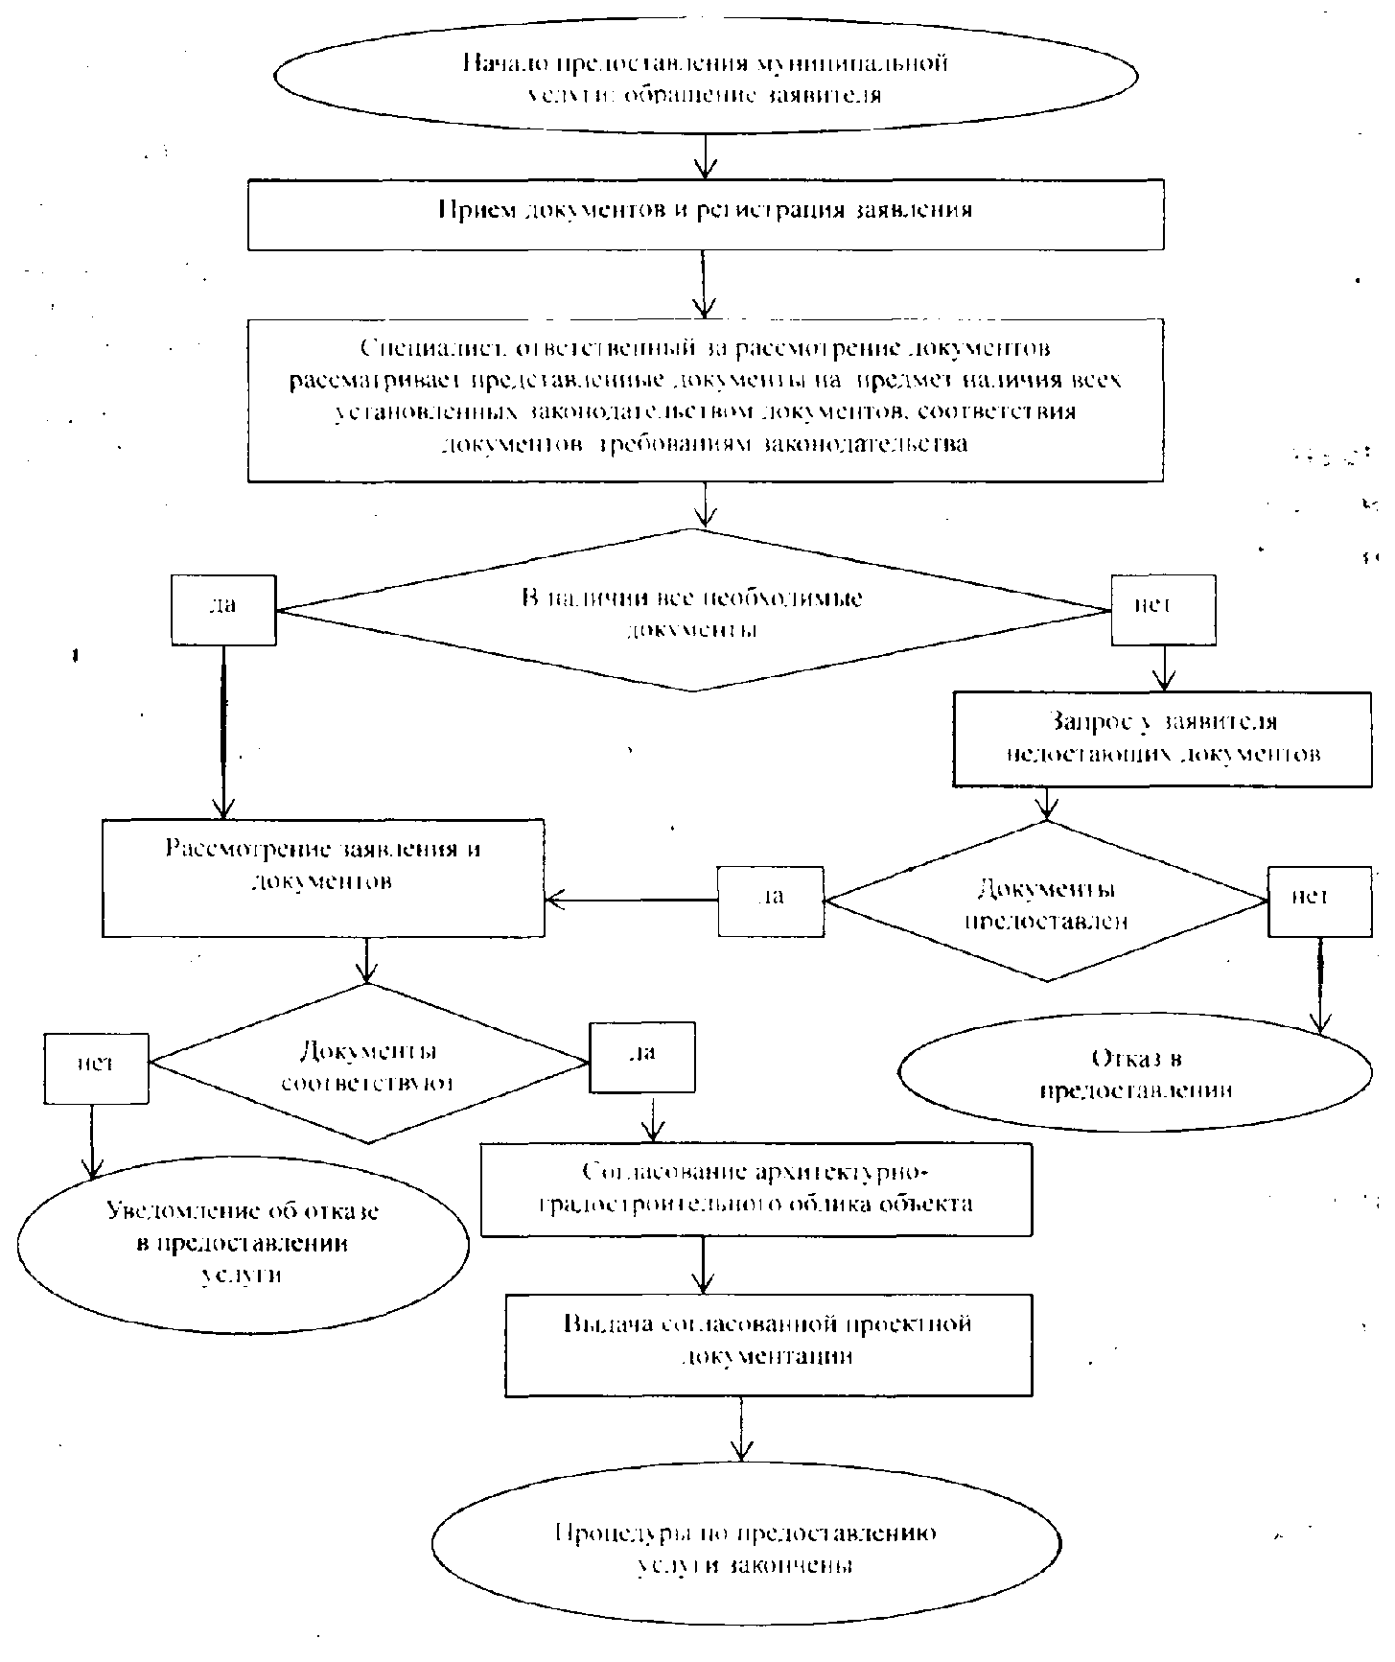

3. Контроль за исполнением настоящего постановления оставляю за собой.

И. о. главы района И. И. Писарева

